

***Terménybáb kiállítás és Családi nap!***

***Szeretettel meghívjuk Önt és kedves családját a Borostyán Óvoda rendezvényére, október 11.-én 10.00.-14.00 óráig az óvodába.***

***Tervezett programok:***

* ***Népi játékok fesztiválja***
* ***Gyermekkoncert***
* ***A gyermekek munkáíból készült kiállítás***
* ***Tombola***
* ***Egészséges finomságok a büfében***

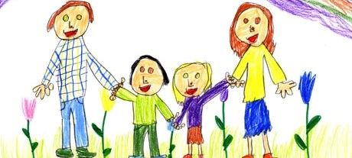

sához kattintson ide.



